SportTrack 

1. Возможность зарегистрированным пользователям получать новости из мира спорта, а также получить расширенную статистику. Имеется возможность создавать себе цели и следить за их выполнением и выполнением других пользователей. 

2. [https://github.com/upnrunning/SportTrack](https://vk.com/away.php?utf=1&to=https%3A%2F%2Fgithub.com%2Fupnrunning%2FSportTrack) 

3. Роли в проекте:   
Атабек Мархаев: GUI, UI LOGIC, Database design   
Оленев Максим: GUI, Database design, UI LOGIC 

4. Папка BingModel содержит классы необходимые для работы с BingAPI   
Аналогичную роль выполняет SportsFeedModel. Папка Model реализует взаимодействие с фреймворком Entity Framework и хранит информацию о целях и зарегистрировавшихся пользователей. 

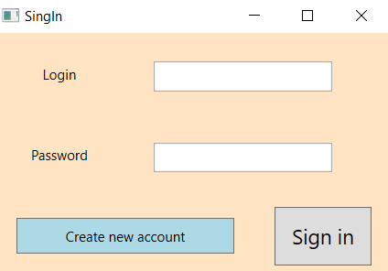BingApi и SportsFeedApi реализуют асинхронные запросы к серверам с информацией   
Классы SportsFeedRepostory и BingRepository инкапсулируют логику запросов. В классе Repository инициализируются и хранятся статичные коллекции, куда десериализуются JSON строки, поступившие в ответ на запросы. Эти коллекции являются промежуточным звеном между бизнес-логикой и GUI. В окне Browser открывается браузер, в котором отображается контент ссылок после нажатия на них в главном окне. Creating Account – окно, в котором создается аккаунт, также присутствует окно авторизации ( Sign In) и окна для создания целей. Вызов асинхронных запросов происходит в конструкторе окна MainWindow. 

**Окно авторизации.**

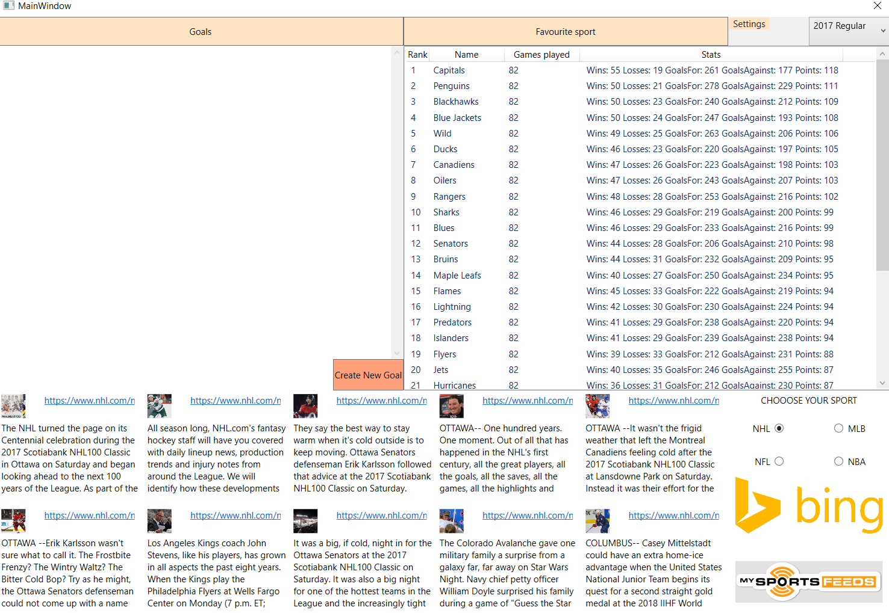**Главное меню программы**

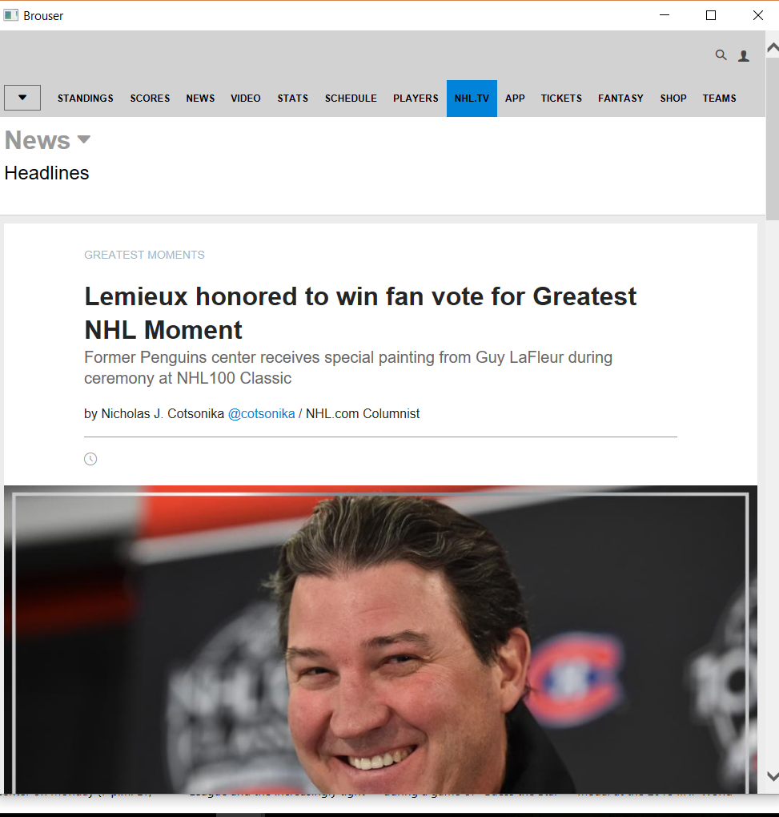

**Окно браузера**

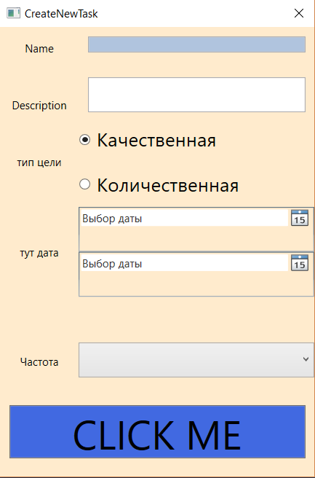

**Окно создания цели**

**Тест-кейсы:** валидация при неправильном вводе данных, попытка подключения при проблемах с Интернет-соединением. Проверка неверного ввода на авторизацию и на создание нового аккаунта.